Аннотация

Документ содержит техническое задание на разработку программы для интеллектуального анализа данных, которая реализует метод построения дерева решений (далее «Decision Trees»). Техническое задание содержит требования, предъявляемые к программе, условия ее применения, порядок разработки и приемки программы, состав программной документации.

СОДЕРЖАНИЕ

1 Сведения 5
1.1 Наименование программного изделия 5
1.2 Область применения 5
2 Основания для разработки 5
2.1 Документ, на основании которого ведется разработка 5
2.2 Организация, утвердившая этот документ, и дата его утверждения 5
2.3 Наименование темы разработки 5
3.1 Назначение программы 6
3.2 Цель создания программы 6
4 Требования к программе 6
4.1 Требования к функциональным характеристикам 6
4.1.1 Требования к составу выполняемых функций 6
4.1.2 Внешний вид программы 7
4.1.3 Организация входных и выходных данных 7
4.1.4 Временные характеристики и размер занимаемой памяти 8
4.2 Требования к надежности 8
4.2.1 Требования к надежному функционированию 8
4.2.2 Контроль входной и выходной информации 8
4.2.3 Время восстановления после отказа 9
4.3 Условия эксплуатации 9
4.4 Требования к составу и параметрам технических средств 9
4.5 Требования к информационной и программной совместимости 10
4.5.1 Требования к информационным структурам на входе 10
4.5.2 Требования к информационным структурам на выходе 10
4.5.4 Требования к языкам программирования 10
4.5.5 Требования к программным средствам, используемым программой 10
4.6 Требования к маркировке и упаковке 10
4.7 Требования к хранению и транспортировке 11
5 Требования к программной документации 11
6 Технико-экономические показатели 11
7 Стадии и этапы разработки 12
8 Порядок контроля и приемки 12
8.1 Виды испытаний 12
8.2 Общие требования к приемке 13
ПРИЛОЖЕНИЕ А 14
ПРИЛОЖЕНИЕ В 15
ПРИЛОЖЕНИЕ С 16
ПРИЛОЖЕНИЕ D 17

1 Сведения

1.1 Наименование программного изделия

Разрабатывается программа для построения деревьев решений- “Decision Trees ” (далее программа).

1.2 Область применения

Программа предназначена для использования в комитетах по градостроительству и архитектуре городов для планирования развития городской территории.

2 Основания для разработки

2.1 Документ, на основании которого ведется разработка

Разработка ведется на основании задания на выпускную работу бакалавра, выданного доцентом кафедры САПР и ПК ВолгГТУ Садовниковой Н.П.

2.2 Организация, утвердившая этот документ, и дата его утверждения

Задание утверждено на заседании кафедры САПР и ПК ВолгГТУ.

2.3 Наименование темы разработки

Наименование темы разработки – разработка программы построения дерева решений.

3 Назначение разработки

3.1 Назначение программы

Основным назначением программы является построение дерева решений на основе входных данных.

3.2 Цель создания программы

Целью создания программы является классификация данных и для поддержки лица принимающего решение.

4 Требования к программе

4.1 Требования к функциональным характеристикам

4.1.1 Требования к составу выполняемых функций

Для формирования состава выполняемых функций построим диаграмму вариантов использования Приложение A.
Программа должна выполнять следующие функции:
- работа с данными:
- импорт данных из файла расширения xls;
- редактирование значения таблицы;
- удаление строк таблицы;
- выбор таблицы при импорте данных.
- обработка данных:
  - построение дерева решений;
  - возможность выбирать входные параметры;
  - предоставлять выбор выходного столбца;
  - предоставлять выбор алгоритма построения дерева решений;
  - предоставлять выбор количество входных столбцов;
  - оценка построения.
- визуализация:
  - отображение значений в виде вложенного дерева, где узел это условие;
  - построения дерева в виде графа;
  - возможность масштабирования;
  - отображение построенного дерева решений по размеру окна.
- работа с файлами;
  - экспорт картинки;
  - импорт файла MExcel расширения xls.

Функциональная структура программы представлена в Приложение В.

4.1.2 Внешний вид программы

Примеры экранных форм представлены в Приложении С.

4.1.3 Организация входных и выходных данных

В файле должны существовать таблицы. Первая строка использоваться для название столбцов. Данные должны иметь числовой формат. Ячейки в таблице не должны содержать пустых данных.

Входные данные:
- файл с данными расширения xls.
Выходные данные:
- картинка построенного дерева решений.

4.1.4 Временные характеристики и размер занимаемой памяти

Время реакции программы на действия пользователя определяется эксплуатационными характеристиками используемого аппаратного и программного обеспечения.

4.2 Требования к надежности

4.2.1 Требования к надежному функционированию

Программа должна функционировать при бесперебойной работе ЭВМ и операционной системы. При возникновении сбоя в работе аппаратуры или операционной системы, восстановление нормальной работы программы должно производиться следующим образом:
- устранения поломок в работе ЭВМ;
- запуск ЭВМ
- запуск ОС;
- запуск программы.

4.2.2 Контроль входной и выходной информации

Контроль входной и выходной информации, описанной в п. 4.1.3, осуществляется программой. За корректность вводимой информации ответственность несет пользователь.

4.2.3 Время восстановления после отказа

Время восстановления после отказа состоит из времени затраченного на:
- устранения поломок в работе ЭВМ;
- запуск ЭВМ;
- запуск ОС;
- запуск программы.

4.3 Условия эксплуатации

Программный продукт должен храниться в двух экземплярах - эталонном и рабочем. Эталонный экземпляр программного продукта должен храниться на оптическом носителе. Рабочий экземпляр программного продукта должен храниться на жестком диске ЭВМ (в каталоге, определяемом пользователем).

4.4 Требования к составу и параметрам технических средств

Минимальные технические требования: ЭВМ, сертифицированные на работу под управлением операционной системы Microsoft Windows 7 Professional. Объем оперативной памяти ЭВМ – 512 Мб, процессор – Intel Celeron 2.0 ГГц, клавиатура, мышь, монитор.
Рекомендуемые технические требования: ЭВМ, сертифицированные на работу под управлением операционной системы Microsoft Windows 7 Professional. Объем оперативной памяти ЭВМ должен быть 1 Гб, процессор – Intel Pentium 3. ГГц, клавиатура, мышь, монитор.

4.5 Требования к информационной и программной совместимости

4.5.1 Требования к информационным структурам на входе

Структура входного файла расширения xls должна удовлетворять следующим требованиям:
- все поля содержат только значения для построения дерева решений;
- формат ячеек числовой;
- первая строка является легендой;
- для алгоритма ID3 , значения ячеек только целые.

4.5.2 Требования к информационным структурам на выходе

Информационная структура на выходе –изображение Приложение D.

4.5.4 Требования к языкам программирования

Языком программирования должен быть C#, среда разработки – Visual Studio 2010.

4.5.5 Требования к программным средствам, используемым программой

Для работы программы необходима операционная система Microsoft Windows 7, .NET Framework 4.0, Accord.NET,Aforge.NET.

4.6 Требования к маркировке и упаковке

Диск с исполняемым файлом программы должен иметь маркировку, состоящую из надписи «Decision Trees». Упаковка должна соответствовать условиям хранения дисков.

4.7 Требования к хранению и транспортировке

Условия транспортирования, места хранения и сроки хранения программного продукта, записанного на дисковый носитель, должны соответствовать условиям транспортирования и хранения этого носителя, указанным на упаковке.

5 Требования к программной документации

Состав программной документации должен включать следующие документы:
- техническое задание программы по ГОСТ 19.201-78;
- пояснительная записка.

6 Технико-экономические показатели

Затраты на создание программы состоят из зарплаты разработчика, работающего на дому, c повременной оплатой труда, а также затрат, связанных с оформлением программной документации, а также затрат на приобретение Microsoft Visual Studio 2010.
Зарплата программистам: 30 руб. в час на человека. Срок выполнения проекта: 6 месяцев по 15 рабочих дней в месяц при 4-х часовом рабочем дне. Объем работ для выполнения рабочего проекта: 6*15*4=360 человеко-часов, то есть необходимые затраты на оплату труда 10800 руб.
Расходы и затрыты:
- расходы на лицензии используемого программного обеспечения: Visual Studio – 10924 руб.;
- затраты на физические носители: CD-R – 20 руб.;
- затраты на оформление документации – 250 руб.
Все расходы на создание продукта составят: 21994 руб.
Стоимость каждой копии будет составлять 1500 руб. Продажа 15 копий полностью покроет расходы на разработку. После покрытия расходов чистый доход с каждой копии составит 1500 руб. Если считать средний спрос на программу не менее 6 копий в месяц, то все расходы будут покрыты за 3 месяца, далее ежемесячная прибыль составит не менее 9000 руб., если спрос не упадет.

7 Стадии и этапы разработки

Разработка программы должна выполняться по следующим этапам:
- разработка, согласование и утверждение документа “Техническое задание” до 30.10.2012 г;
- разработка программы – 01.11.2012 – 01.05.2012;
- разработка программной документации – 02.05.2012 – 02.06.2012.
- приемка-сдача программы с исправлением обнаруженных недостатков до 14.06.2012 г.

8 Порядок контроля и приемки

8.1 Виды испытаний

Испытания программы и верификация документации должны проводиться в организации заказчика. Проверочные тесты готовятся разработчиком совместно с заказчиком.

8.2 Общие требования к приемке

Приемка программы должна осуществляться заказчиком в течение одного дня. Программа должна считаться годной к приемке, если она удовлетворяет всем пунктам данного технического задания.

ПРИЛОЖЕНИЕ А
Диаграмма вариантов использования.

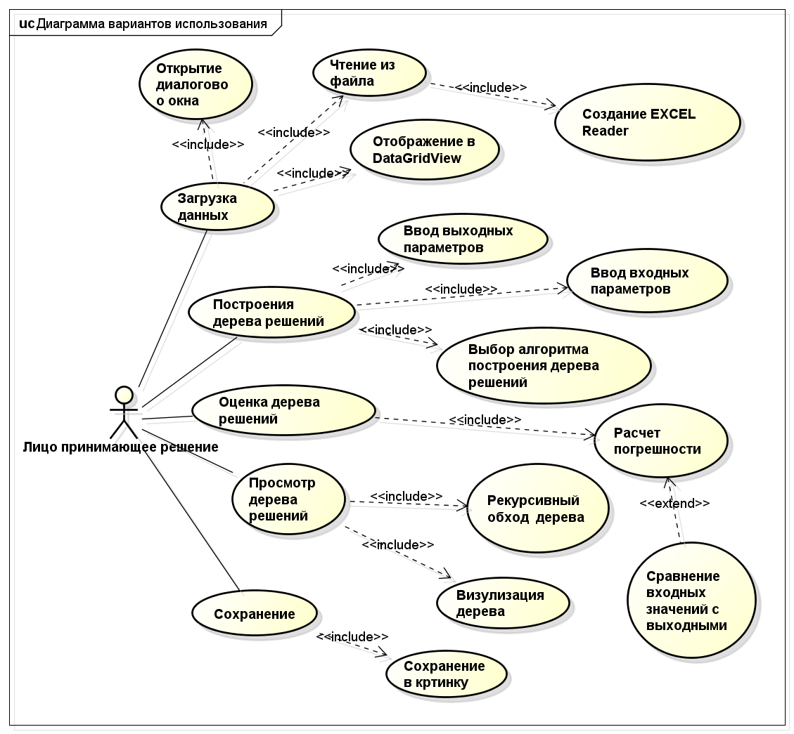
Рисунок 1 – Диаграмма вариантов использования.

ПРИЛОЖЕНИЕ В
Функциональная структура программы

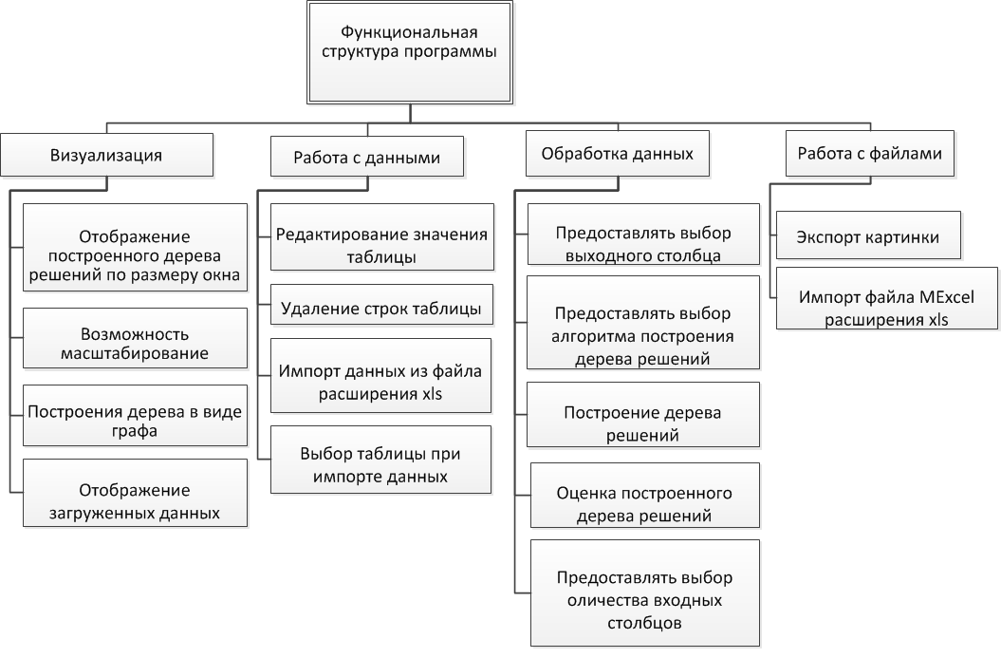
Рисунок 1 – Функциональная структура программы

ПРИЛОЖЕНИЕ С
Макет главного окно программы

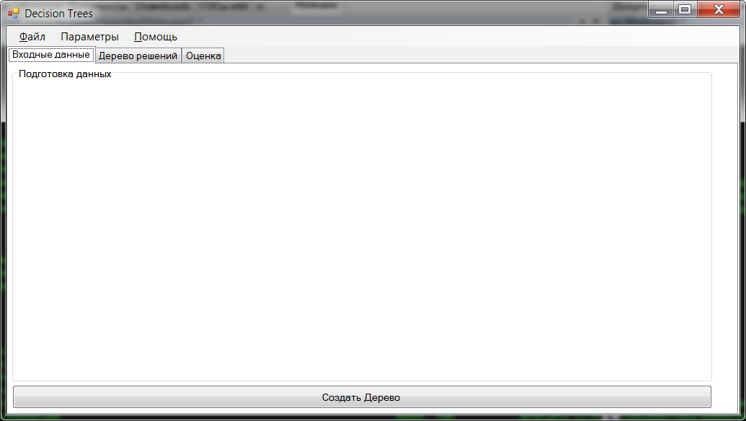
Рисунок 1 – Макет главного окно программы

ПРИЛОЖЕНИЕ D
Пример выходного изображения

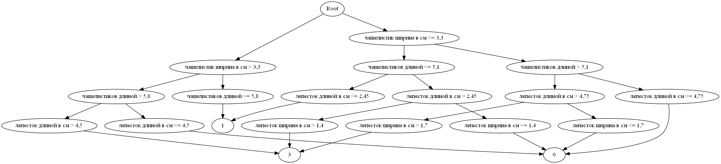

Рисунок 1 – Пример выходного изображения

